**“Año del Bicentenario, de la consolidación de nuestra Independencia, y de la conmemoración de las heroicas batallas de Junín y Ayacucho”**

Ilave, 12 de noviembre del 2024

**OFICIO N° 21-2024 DREP/UGELEC/DIEI N° 1050 ILAVE**

**SEÑORA :** PROF. NORKA BELINDA CCORI TORO

DIRECTORA DE LA UNIDAD DE GESTIÓN EDUCATIVA LOCAL EL

COLLAO

**ASUNTO :** SOLICITO ACOMPAÑAMIENTO Y APOYO LEGAL PARA VERIFICACIÓN DE TERRENO DE LA I.E.I. 1050 DEL BARRIO DE ALTO ILAVE

Me es grato dirigirme a usted para saludarlo muy cordialmente y a la vez por este medio solicitarle asesoría legal para que interponga sus buenos oficios con el fin de poder hacer la verificación del terreno donado a la I.E.I. N° 1050 del Barrio Alto Ilave. La Institución Educativa fue creado con RDR N° 0219-2013-DREP y para su creación el presidente del barrio y los moradores de aquel entonces donaron un terreno a nombre del MINISTERIO DE EDUCACIÓN del cual consta un ACTA DE DONACIÓN DE TERRENO PARA LA I.E.I., como no hubo ningún pedido de legalización del terreno donado posterior a la creación del jardín la directiva del barrio del año 2019 – 2022 desconoció esta donación negándose a entregarme los documentos para poder iniciar con la titulación del terreno a nombre del MNEDU, y teniendo la necesidad la I.E.I 1050 de contar con el terreno ya que funciona en un ambiente prestado que no cumple con las medidas requeridas por la normativa del MINDU es que pido ACOMPAÑAMIENTO Y APOYO LEGAL PARA VERIFICACIÓN DEL TERRENO DONADO Y POSTERIOR POSESIÓN del mismo. Esta verificación se realizará el día jueves 14 de noviembre del presente a horas 8:00 am junto con el personal de la Oficina de Catastro de la Municipalidad Provincial de El Collao – Ilave.

Adjunto los siguientes documentos:

* RDR de creación de la I.E.I. 1050 Alto Ilave
* Acta de donación de terreno
* Plano donde está ubicado el terreno donado

Sin otro particular, aprovecho la oportunidad para expresarle los sentimientos de mayor consideración y estima personal.

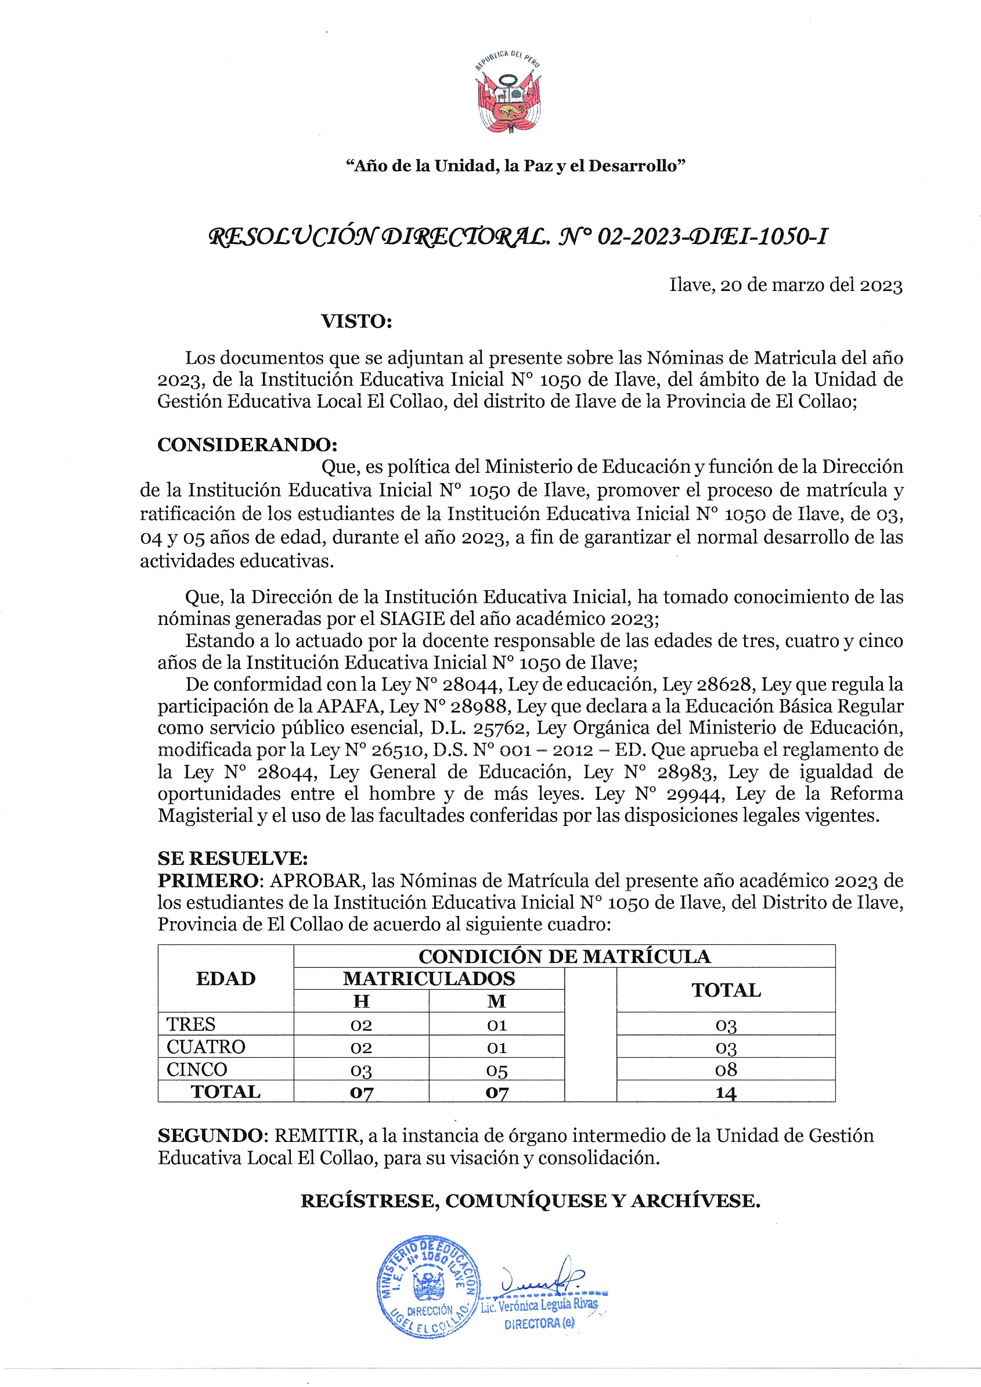ATENTAMENTE,



